ИНФОРМАЦИОННЫЙ
ВЫПУСК № 45 (1196)

ФЕДЕРАЛЬНОЕ АГЕНТСТВО НАУЧНЫХ ОРГАНИЗАЦИЙ
ИНСТИТУТ СОЦИАЛЬНО–ЭКОНОМИЧЕСКОГО
РАЗВИТИЯ ТЕРРИТОРИЙ РАН



Серия
«ЭКОНОМИЧЕСКИЕ ПРОЦЕССЫ»

ИСЭРТ РАН продолжает знакомить своих подписчиков с наиболее интересными, на наш взгляд, публикациями, затрагивающими актуальные вопросы российской экономики и политики.

В выпуске представлена статья «Алкоголь в демографическом разрезе», опубликованная в «Независимой газете - Наука», 27 мая 2015 года.

Вологда
июнь, 2015
Алкоголь в демографическом разрезе
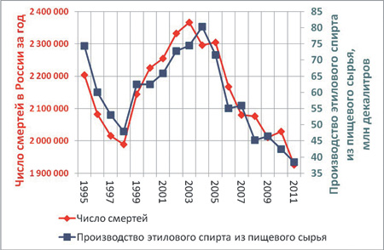
Корреляция смертности с количеством производимого алкоголя.

Четкая корреляция смертности с количеством производимого алкоголя в период 1998–2013 годов выявлена учеными Высшей школы экономики и Научно-исследовательского центра профилактической медицины Минздрава РФ. Оба показателя были минимальными в 1998 и 2013–2014 годах и достигли максимума в 2002–2004 годах (см. рис.).
По результатам исследования, опубликованного в только что вышедшем номере журнала Alcohol and Alcoholism, известный экономист и историк, профессор Андрей Коротаев и его соавтор Дарья Халтурина утверждают, что повышение цен на алкоголь, проводившееся с 2005 года, внесло значительный вклад в снижение количества смертей в России с более 2,4 млн в 2002–2003 годах до менее 2 млн в последние годы. В странах с высоким уровнем связанной с алкоголем смертности (а в России, по оценкам экспертов, она составляет около 25% от общей смертности) необходимы меры по государственному регулированию производства и продажи алкоголя. Эти меры были ослаблены в 2015 году. Минимальная цена на бутылку водки снижена на 15,9%. Согласно прогнозу Коротаева, это может привести к повышению количества потребляемого алкоголя и – как следствие – к росту смертности на 4% в год. При этом расчеты авторов показывают, что рост доступности алкоголя уровня 2005 года приведет в период до 2030 года к ничем не оправданной смерти 5,5 млн наших соотечественников.
По информации
официального пресс-релиза

